|  |  |  |
| --- | --- | --- |
|  |  |  |

# Оценка качества массовых социально значимых услуг при их получении в электронном виде на Едином портале государственных услуг

**Единый портал государственных и муниципальных услуг в настоящее время стал основным интерфейсом для взаимодействия между государством и гражданами Российской Федерации.**

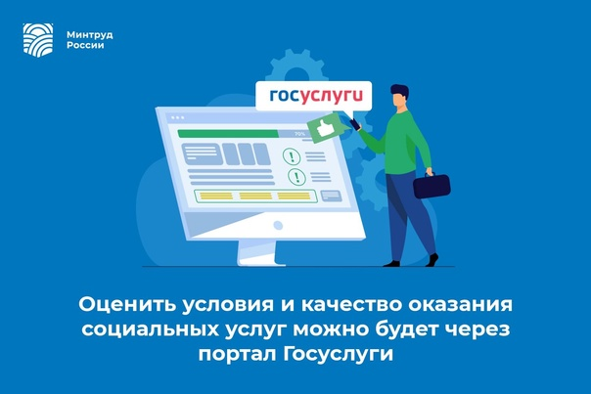

Для государства одним из ключевых направлений повышения качества предоставления государственных и муниципальных услуг является организация обратной связи с гражданами, получающими соответствующие услуги. Для этого разработана и введена в эксплуатацию система мониторинга качества оказания услуг. Эта система позволяет на основании мнений граждан оценивать работу государственных и муниципальных органов и вести публичный рейтинг их деятельности.

На Едином портале государственных услуг предусмотрена возможность оценки качества оказания государственных и муниципальных услуг в личном кабинете заявителя по результатам оказания государственной или муниципальной услуги.

Информируем Вас, что обратившись за получением государственной или муниципальной услуги, Вы можете контролировать качество ее предоставления с оценкой по 5-бальной шкале, непосредственно после получения услуги.

Просим Вас оценить качество предоставления муниципальных услуг при получении результата, Ваше мнение очень важно для нас!